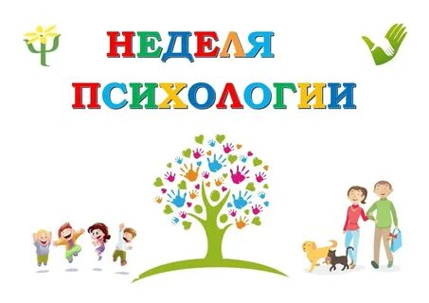С 18 по 22 ноября 2024 года в нашей школе проводилась традиционная осенняя «Неделя психологии». Под девизом «Психология – это серьезно?!». Содержание проведённых мероприятий построено на основе Методических рекомендаций Министерства Просвещения РФ "Неделя психологии в образовательных организациях".

Тематические направления Недели психологии:

* Развитие навыков жизнестойкости, навыков анализа актуального эмоционального состояния; актуализация личностных ресурсов;
* совершенствование навыков общения, социальной гибкости, дружелюбия, освоение навыков распознавания эмоций, закрепление навыков конструктивного разрешения конфликтной ситуации;
* формирование благоприятного социально-психологического климата, повышение ценностно-ориентационного единства детских коллективов.

Были проведены ряд мероприятий для участников образовательного процесса:

* занятие с элементами тренинга с обучающимися 4 класса «Я и Другие», направленное на формирование благоприятного социально-психологического климата;
* игровое занятие с элементами тренинга «В поисках хорошего настроения» для обучающихся 1 класса, на развитие навыков жизнестойкости;
* в рамках дня доброты девушками психолого - педагогического класса школы для обучающихся 5 – 11 классов проведена акция «Дерево добрых дел», такие акции помогают всем стать более терпимыми и внимательными друг к другу, а для воспитанников детского сада организовано и проведено игровое занятие «Что такое толерантность?»;
* для обучающихся 1- 4 классов проведена акция «Улыбнись миру» направленная на развитие навыков общения, социальной гибкости, дружелюбия;
* классным руководителем 4 класса проведен классный час «Толерантность - путь к миру»;
* классный час для обучающихся 2-3 классов «Эмоции и здоровье» на развитие навыков жизнестойкости;
* 20 ноября в рамках Всероссийского дня правовой помощи детям, социальный педагог школы напомнила ребятам о возможности урегулирования конфликтов через данную службу и о работе «Детского телефона доверия», прошли консультации для родителей, обучающихся, конкур рисунков «Мои права», воспитанники детского сада посмотрели мультфильм «Мама для мамонтёнка». Мультфильм учит детей трепетному отношению к родителям, особенно маме;
* в игре «Следопыт», принимали участие учащиеся  1-4 классов, игра направленна на развитие коммуникативных умений, сплочение детского коллектива, формирование общего эмоционально-благоприятного фона, развитие представлений и знаний о школе;[Хочу такой сайт](https://сайтобразования.рф/)
* проведён круглый стол для родителей/ законных представителей на тему «Роль семьи в воспитании ребенка» где прошло обсуждение роли семьи в воспитании детей и разработка принципов воспитания современных детей, развитие умения родителей анализировать собственную воспитательную деятельность и критически её оценивать;
* встреча родителей/законных представителей и педагогов школы с инспектором ПДН Шарыповский «Ответственный поступок», в ходе беседы обсуждалась тема правонарушений среди подростков, говорили об уголовной и административной ответственности как несовершеннолетних, так и родителей, которые порой идут на "преступление" ради "благополучия" своих детей;
* в течение недели проходила акция для родителей и педагогов школы «Корзина настроения»;
* тренинг для педагогов по сохранению психологического здоровья, направленный на профилактику эмоционального выгорания педагогов, развитие навыков жизнестойкости, навыков распознавания эмоций, социальной гибкости;
* так же педагоги посетили библиотеку, где для них была организована выставка методической литературы по  теме «В помощь учителю, классному руководителю».

При организации и проведении недели психологии была проделана работа на настрой детей, педагогов и родителей, каждое мероприятие у участников  вызвало положительные эмоции, заинтересовало и настроило на дальнейшую работу.

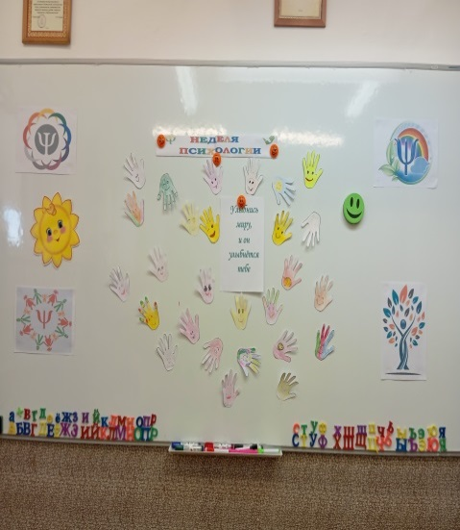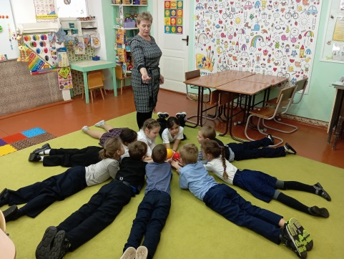Неделя психологии в нашей школе закончилась. Проводимые акции, игровые занятия и конкурсы создали в школе позитивный настрой. Нам кажется, мы смогли вызвать живой, естественный интерес к себе и своему психологическому знанию и педагогов, и детей, и родителей.

